**CICLO 4**

**SPRINT No. 1**

Proyecto Ciencia: Retos de experimentos científicos

Gestor base de datos - Yoraima Rincon  
Desarrollador frontend - Cristian Alvarez  
Desarrollador backend - William Vasquez  
Tester - Catalina Vasquez

Universidad Tecnológica de Pereira UTP

MisionTIC

2022

**INDICE**

1. Integrantes Equipo
2. Gestión de la configuración
3. Product Backlog
4. Historias de usuario
5. Link video reunión Sprint
6. Informe retrospectiva
7. informe completo

**Integrantes Equipo**

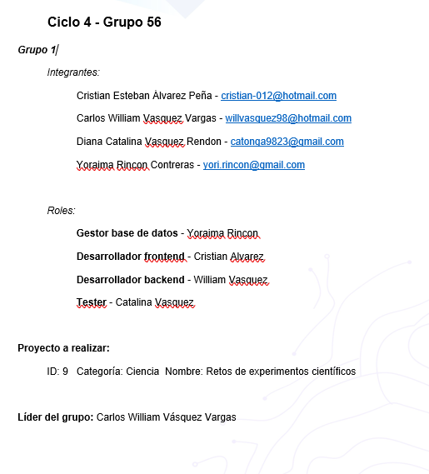

**Gestión de la configuración**

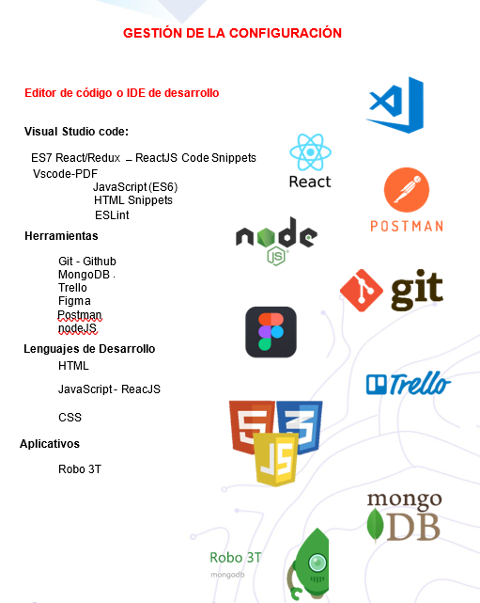

**Product Backlog**

**Historias de usuario**

**Link video reunión Sprint**

**Informe retrospectiva**

Link repositorio GitHub:

<https://github.com/ragnarok0498/MisionTIC-Grupo56-Ciclo4>

*Las ramas* ***master*** *contiene el backup la rama* ***conexión*** *la usamos en desarrollo*

En resources se encuentran la documentacion referente al Sprint 1

Link Drive con documentacion Spring

<https://drive.google.com/drive/u/1/folders/1TKoDheO8NKdNl992GmfRbK5Ku8AW6xSl>

Integrantes de equipo

Gestión de la configuracion

Product Backlog

Informe retrospectiva

Historias de usuario

Informe final sprint